**Université Alger 1**



**Faculté des Sciences**

**Département Informatique**

**L3 SI**

**Test Corrigé : Système d’exploitation 2**

**Exercice 1 : 5pts :**

Le graphe de précédence des tâches  **2,5 (0,25*10) (chaque tache 0.25)**

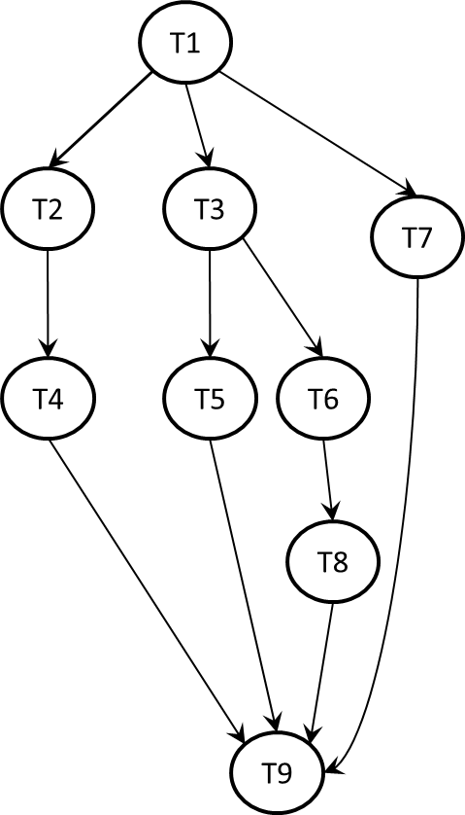

La notation correspondante : **1**

T1.[ [(T3 . (T5//(T6.T8))]//(T2.T4)//T7].T9

**Begin ----🡪0,25**

T1

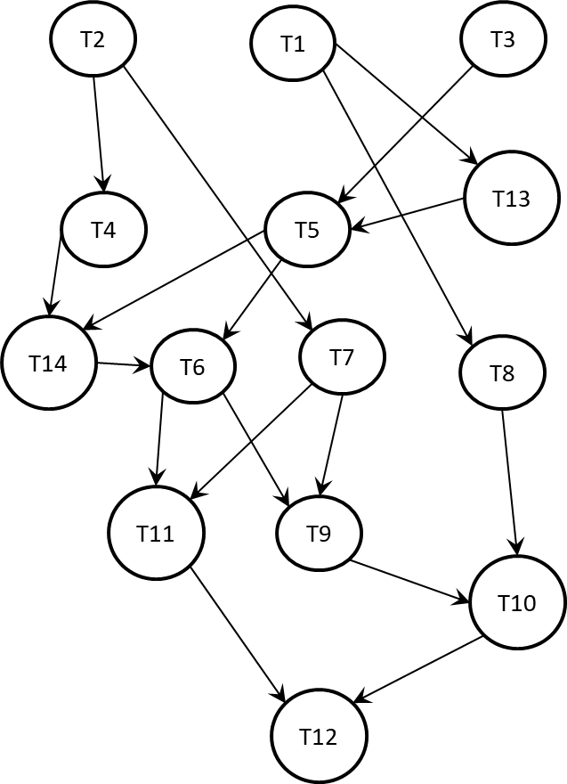

Question 1 : EXO2🡪**2pt**

**Parbegin----🡪0,25**

**Begin ----🡪0,25**

T2,T4

**End**

**Begin----🡪0,25**

T3

**Parbegin ----🡪0,25**

T5

**Begin----🡪0,25**

T6,T8

**End**

**Parend**

**End**

T7

**Parend**

T9

**End.**

**Exercice2 :  8pts:**

1. Donner le graphe de précédence pour ce code en précisant les tâches que vous considérez**.(0 ,25*12)**

Read , a🡪T1

Read b🡪T2

Read c🡪T3

delta = sqr (b*b – 4 * a * c) T6=sqr(T4-T5)=delta ,T5=T1 3*c, T14=T5-T5

**13**

**T4**

**14**

**T5**

**T6**

X1 = (-b + Delta ) /2*a T7=-b+delta, T8=2*a, T8=2*a,T9=T7+T6, T10=T9/T8

**T8**

**T6**

**T7**

**T9**

**T10**

X2 = ( -b – Delta ) /2*a T11=T7-­T6, T12=T11/T8

**T7**

**T6**

**T8**

**T11**

**T122**

1. les domaines de lecture et écriture des différentes tâches**.(0,25*12)**

|  |  |  |  |  |  |
| --- | --- | --- | --- | --- | --- |
| **Tache** | **Domaine R** | **Domaine W** | **Tache** | **Domaine R** | **Domaine W** |
| T1 | {}**----🡪0,25** | {a} | T7**----🡪0,25** | {b} | {t7} |
| T2 | {}**----🡪0,25** | {b} | T8**----🡪0,25** | {a} | {t8} |
| T3 | {}**----🡪0,25** | {c} | T9**----🡪0,25** | {t7,t6} | {t9} |
| T4 | {b}**----🡪0,25** | {t4} | T10**---🡪0,25** | {t8,t9} | {t10} |
| T5 | {a,c}**--🡪0,25** | {t5} | T11**---🡪0,25** | {t7,t6} | {t11} |
| T6 | {t4,t5} | {t6} | T12 | {t11,t8} | {t12} |
| T13 | {a}**----🡪0,25** | {t13} | T14**----🡪0,25** | {t4,t5} | {t14} |

**Exercice3  7pts:**

1. P0 le corps du processus P1 **?( 1,5 pt 0,25*6)**

**Processus P1 :**

**Début**

K :entier ;

**Temoin1** := true ; **----🡪0,25**

**Tantque** (**tour ≠1**) faire **----🡪0,25**

**Tantque** (**Temoin0 )**faire **----🡪0,25**

**K :0 ; ----🡪0,25**

**Fintanque**

**Tour :=1 ; ----🡪0,25**

**Fintantque**

**Section critique**

**Temoin1 := false ; ----🡪0,25**

**Fin .**

1. La solution proposée assure-t-elle l’exclusion mutuelle ?

**L’exclusion mutuelle :**

**1er cas** P0 arrive **----🡪0,5**

K :entier ;

Temoin0 := true ;

**Tantque** (tour ≠0) faire **OUI**

**Tantque** (Temoin1) faire **NON**

K :=1 ;

**Fintanque**

**Tour :=0 ;**

**Fintantque**

**Section critique**

P1 arrive **----🡪0,5**

K :entier ;

Temoin1 := true ;

**Tantque** (tour ≠1) faire **OUI**

**Tantque** (Temoin0) faire **OUI**

K :=0 ;

**Fintanque**

**Tour :=1 ;**

**Fintantque**

**Section critique**

**P0 entre en section critique et P1 boucle sur la condition Tantque** (Temoin0) faire

Un seul processus en SC-

**2eme cas** P0 arrive **----🡪0,5**

K :entier ;

Temoin0 := true ;

**Tantque** (tour ≠0) faire **OUI**

**Tantque** (Temoin1) faire **NON**

K :=1 ;

**Fintanque**

**INT**

**FIN INT**

**Tour :=0 ;**

**Fintantque**

**Section critique**

P0 arrive

**P2 arrive ----🡪0,5**

K :entier ;

Temoin1 := true ;

**Tantque** (tour ≠1) faire **NON**

**Section critique**

**Deux processus en SC alors la première condition n’est pas vérifiée🡪1**

**L’inter blocage : P0 et P1 arrivent au même temps :**

K :entier ;

Temoin0 := true ;

**Tantque** (tour ≠0) faire **OUI**

**Tantque** (Temoin1) faire **OUI**

K :=1 ;

**Fintanque**

P0 boucle j’jusqu’à ce que P1 quitte la SC

K :entier ;

Temoin1 := true ;

**Tantque** (tour ≠1) faire **NON**

**Section critique**

**----🡪0,5**

**----🡪0,5**

P1entre en SC🡪 un seul processus en SC 🡪 l’interblocage est vérifié

**La progression :**

**P0 veut la SC et P1 NON P1 veut la SC et P0 NON**

Tour :=1 ; Temoin0 := False ; Temoin1 :=False ;

**P0----🡪0,5 P1 ----🡪0,5**

K :entier ;

Temoin1 := true ;

**Tantque** (tour ≠1) faire **NON**

**Fintanque**

**SC**

K :entier ;

Temoin0 := true ;

**Tantque** (tour ≠0) faire **OUI**

**Tantque** (Temoin1) faire **NON**

K :=1 ;

**Fintanque**

**Tour=0**

**Fintanque**

**SC**

La Progression est vérifiée

**L’attente Bornée**

**P0 arrive ----🡪0,5**

K :entier ;

Temoin0 := true ;

**Tantque** (tour ≠0) faire **OUI**

**Tantque** (Temoin1) faire **NON**

K :=1 ;

**Fintanque**

**Tour :=0 ;**

**Fintantque**

**Section critique**

**Témoin0=false**

**P1 arrive ----🡪0,5**

K :entier ;

Temoin1 := true ;

**Tantque** (tour ≠1) faire **OUI**

**Tantque** (Temoin0) faire **OUI**

K :=0 **; P1 Boucle ICI**

**Fintanque**

**Tour :=1 ;**

**Fintantque**

**Section critique**

P0 entre en SC et P1 boucle sur la condition **Tantque** (Temoin0) faire. Quand P0 quitte la SC il débloque le P1 en mettant témoin à false et P1 change tour=1 et il entre en SC.

L’attente bornée est vérifiée.

La solution n’assure pas l’exclusion mutuelle.----**0,5**

**EXERCICE 2 :**

**T13+T5** .----**0,25**

**T11+T12**.----**0,25**

**Les autre taches. ----0,25**